Муниципальное казённое образовательное учреждение
«Макушинская средняя общеобразовательная школа №2»
«Энергосбережение в быту»

Подготовила:
Денисова Алёна Дмитриевна
Учащаяся 10 класса
Основное место учёбы: Муниципальное казённое образовательное учреждение «МСОШ»№2
Адрес образовательного учреждения: 641602, Курганская область, г.Макушино, ул.Ново-Северная, д.32.
Домашний адрес: 641602, Курганская область, г.Макушино, ул.Тимирязева, д.84
Контактный телефон: +79195964530
Руководитель: Каргапольцева Тамара Викторовна
Должность и место работы: учитель географии МКОУ «МСОШ»№2
Адрес места работы: 641602, Курганская область, г.Макушино, ул. Ново-Северная, д. 32
Контактный телефон: +79630033100

Макушино, 2014г.
Содержание:
- Цели, задачи, актуальность работы………………………………………1
- Аннотация………………………………………………………………….2
- Методика исследования…………………………………………………...3
- Материалы работы……………………………………………………....4-6
- Выводы……………………………………………………………………..7
- Результаты исследования…………………………………………………8
- Приложения …………………………………………………………….9-12

Цели:
- изучить роль энергосберегающих электрических приборов в сохранении электрической энергии;
- собрать информацию о количестве сохранённой электрической энергии при правильной эксплуатации и использовании современных электрических приборов

Задачи:
- довести до друзей и близких родственников информацию о способах сохранения электрической энергии в быту;
- проводить работу с окружающими людьми о том, как правильно использовать электроприборы и при этом экономить электрическую энергию;

Актуальность:
- изучить использование современных электрических приборов, которые работают на основе сохранения электрической энергии в современном мире при правильном её использовании в быту и изучение роли современных приборов в энергосбережении, и внедрение их в постоянное пользование

1
Аннотация к работе:
Мною было подмечено, что потребление электрической энергии с каждым годом становится всё больше с вовлечением новых электрических приборов в быту, а значит и затраты за электрическую энергию увеличиваются. В своей работе я попытаюсь предложить решения по сохранению электрической энергии при правильной эксплуатации электрических приборов в быту, постараюсь доказать это на конкретном примере использования электрического утюга, плиты и пылесоса разных известных марок электрических бытовых приборов разных поколений. Попробую показать, что внедрение энергосберегающих приборов – это экономия не только электрической энергии, но и экономия материальных средств.

2
Методы исследования:
- опыт использования электрических приборов (электрический чайник, электрическая плита, стиральная машина, холодильник, утюг, пылесос, любое бытовое оборудование, оставленное в режиме ожидания (не выключенное из розетки));
- наблюдение за использованием электрических приборов и при этом за расходом электрической энергии;
- расчёт использования электрической энергии во время работы различных электрических приборов и бытовой техники разных поколений

3
Причиной создания этого проекта стал переезд моих родственников, тёти и дяди в новый дом. С переездом, они поменяли некоторую бытовую технику, а именно утюг, электрическую плиту и пылесос на более современные приборы. Они так нахваливали новую технику, что я решила рассчитать, сократятся ли их затраты на электрическую энергию.
Свои расчеты я решила начать с приобретённого ими через интернет-магазин (что значительно дешевле) утюга известной немецкой марки, мощностью 2,4 кВт, с парогенератором (Приложение 1). Перед тем как выбрать утюг они задались целью, каким характеристикам он должен отвечать? Чтобы ухаживать за тремя маленькими детьми - необходимо, чтобы утюг отвечал следующим требованиям:
- быстро нагревался
- хорошо отпаривал
- гладил все виды тканей.
После того как я сама попробовала погладить этим утюгом, то ощутила большую разницу с обычным электроутюгом. Во-первых, утюг набирает нужную температура буквально за 1-2 минуты, во-вторых, по истечение этого времени готова система парообразования, в-третьих, процесс глажки сопровождается пропариванием, и никаких складок, в-четвёртых, время глажки сокращается примерно в два раза, по сравнению с традиционным способом глажки. Сравнив процесс его глажки, с утюгом обычным (который находится в эксплуатации у меня дома) в части расхода электрической энергии на одинаковое количество белья. Имея электронный счётчик мне не трудно было определить расход электрической энергии при одном и другом способе глажки. Несмотря, на то, что максимальные мощности отличались (обычный 1800Вт, с парогенератором 2400Вт), расход электрической энергии был на 15-18% ниже у утюга с парогенератором. Вот вам один из примеров разумного энергосбережения в быту.
На расчёт электрической энергии электрической плиты мне понадобилась помощь тёти. Она варила, парила, обжаривала на электрической индукционной варочной панели известного бренда (приложение 2). Опять же, перед покупкой конкретной варочной панели, молодая семья поставила перед выбираемой техникой, следующие требования:
- быстрый нагрев
- удобство в управлении
- чтобы пища не пригорала
- легка в очищении
4
Я бы хотела сконцентрировать ваше внимание на параметре – быстрый нагрев. Во-первых, это отвечает основному требованию, готовить быстро, во-вторых, чем быстрее приготавливается пища, тем меньше затрачивается электрической энергии. Мы с тётей готовили обычный борщ. Я сравнила время приготовления пищи на электрической индукционной и газовой плите (установленной в моём доме). Без всяких нюансов, при приготовлении на газовой плите я затратила – около 1,5 часов, на электрической индукционной плите моя тётя затратила – 40 минут, то есть почти в 2 раза меньше. По ходу анализа, я подчеркнула ещё один важный фактор, при постоянной включенной газовой плите и длительном пребывании на кухне во время этого начинались головные боли (при сгорании природного газа - образуется угарный газ СО и углекислый газ СО2), которым мы дышим в процессе готовки. По приборам учёта я рассчитала расход газа и электрической энергии, затраченной на приготовлении борща, и перевела это в денежные единицы. У тёти за счёт быстроты, затраты ниже на 8%. Это второй пример разумного энергосбережения в быту.
Третий пример. Убирает в доме (86 м²) тётя тщательно. Полы должны быть чистыми и без пыли для хорошего состояния здоровья детей, прежде всего. Требования к пылесосу были следующие:
- достаточная мощность
- возможность мыть вертикальные и горизонтальные поверхности
- убирать и втягивать различную жидкость
- высокая степень фильтрации выдуваемого воздуха.
По эти параметрам был выбран пылесос известной фирмы с водяным многоуровневым фильтром и фильтром НЕРА, степень очистки выдуваемого воздуха 99,99% и без аллергенов (Приложение 3). Когда я пробовала этим пылесосом работать, у меня пропало желание убирать в своём доме обычным пылесосом с мешком для пыли. Я чётко представила себе, что до 30% пыли всасываемого таким пылесосом выбрасывается опять в дом, и этим мы дышим. С учётом того, что своим пылесосом я делаю уборку почти каждый день, а моя тётя 2-3 раза в неделю, мои расчёты опять были в пользу моющего пылесоса. В сутки пылесос дополнительно потребляет 2,5 кВт*ч, а пылесос нового поколения – 0,9 кВт*ч, это ещё один пример разумного энергосбережения в быту.
Но на этом я не остановилась. Помимо этих электрических приборов существует много других. Не каждый может позволить себе приобрести современную электрическую бытовую технику известных брендов, которая позволит сократить затраты на электроэнергию.
5
Поэтому я решила всё-таки попробовать сэкономить электрическую энергию на тех электрических приборах, которые у нас имеются. Я обращаю ваше внимание на то, как можно сохранить электрическую энергию использую электрические приборы, не предусматривающие систему энергосбережения. Рассмотрим это на примере электрической плиты, утюга и чайника. Для этого я сначала выявила причины повышенного потребления электроэнергии, затем нашла способ решения этой проблемы.
Бытовая техника | Причина повышенного потребления электроэнергии | Способ решения проблемы
Электрическая плита | При выборе посуды, которая не соответствует размерам электроплиты, теряется 5-10% электрической энергии | Для экономии электроэнергии на электроплитах надо применять посуду без дефектов и с дном, которое равно или чуть превосходит диаметр комфорки, экономится до 8% потребляемой энергии
Утюг | Чтобы отгладить пересушенное бельё, нужен более горячий утюг, а значит, энергопотребление больше, если при нормальном глаженье утюг потребляет 3,2 кВт*ч, то утюг нового поколения потребляет 2,4 кВт*ч | Чтобы немного сэкономить при глажке, оставляйте бельё чуть-чуть недосушенным, и вы сэкономите до 1 кВт*ч
Пылесос | При использовании пылесоса на треть заполненный мешок для сбора пыли ухудшает всасывание на 40%, соответственно, на эту же величину возрастает расход потребления электрической энергии 2,5 кВт*ч | Чаще опорожняйте пылесборник вашего пылесоса и вы сэкономите до 0,8 кВт*ч

(Приложение 4)
В заключении хочу сказать, что самая сложная проблема в экономии энергоресурсов - начать с себя. Как показывает практика энергопотребления, экономия при помощи разумного самоограничения может составлять очень приличные суммы: до половины средств на оплату коммунальных услуг. Очень сложно по вопросам экономии работать с людьми старшего поколения, которые с опасением относятся к современным электрическим приборам, потому что не доверяют современной технике, не умеют пользоваться ею.

6
Выводы:
- я изучила роль энергосберегающих электрических приборов в сохранении электрической энергии на конкретных примерах использования современных приборов и сделала вывод, что они являются энергосберегающими;
- собрала информацию во время своей работы в семье тёти о количестве сохранённой электрической энергии при правильной эксплуатации электрических приборов;
- объясняла всем знакомым о том, что современные электроприборы более надёжны и экономны при использовании;

7
Результаты:
- довела информацию о способах сохранения электрической энергии в быту до всех родственников, друзей и убедила их в том, что не нужно оставлять электрические приборы в режиме ожидания и можно смело менять старую бытовую технику на новую, энергосберегающую

8

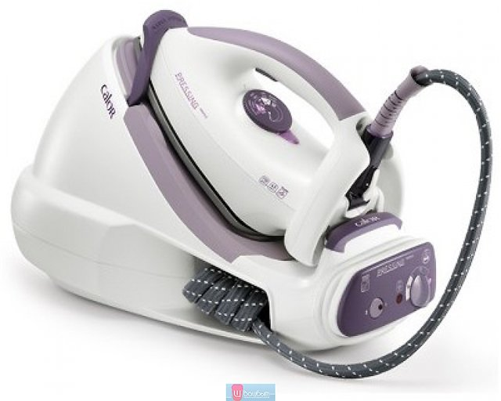

(Приложение 1) Утюг с парогенератором

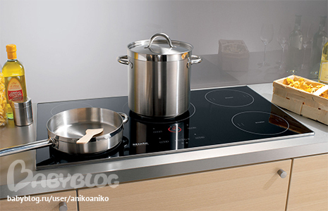

(Приложение 2) Индукционная электрическая панель
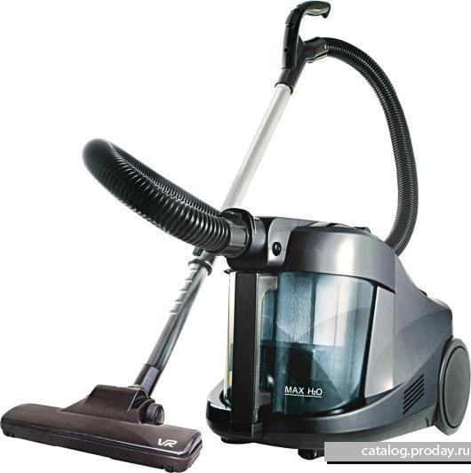

(Приложение 3) Пылесос с водяным фильтром

(Приложение 4)
Бытовая техника | Причина повышенного потребления электроэнергии | Способ решения проблемы
Электрический чайник | Включенный на 10 минут и полностью наполненный водой электрический чайник мощностью 1,5 кВт/ч увеличивает энергопотребление на 0,25 кВт/ч.  В результате многократного нагревания и кипячения воды на внутренних стенках электрочайника образуется накипь, которая обладает малой теплопроводностью. | Наливайте утром нужное для чашки чая количество воды - например, четверть чайника.  Своевременно удаляйте из электрочайника накипь.
Стиральная машина | При неполной загрузке стиральной машины происходит перерасход электроэнергии примерно на 10-15 %. При неправильной программе стирки - до 30 %. | Не следует пренебрегать инструкцией к стиральной машине, где изложены особенности каждого из режимов ее работы и нормативы загрузки белья.
Холодильник | Если вы поставите холодильник в комнате, где температура достигает 30 градусов, то потребление энергии удвоится. | Холодильник надо ставить в самое прохладное место на кухне, желательно возле наружной стены, но ни в коем случае не рядом с плитой.
Любое бытовое оборудование, оставленное в режиме ожидания (не выключенное из розетки) | Телевизор с экраном среднего размера (с диагональю 20-21дюйм) в режиме ожидания потребляет в режиме ожидания в сутки 297 Bт/ч, а за месяц - 8910, то есть почти 9 кВт/ч,  музыкальный центр - почти 8 кВт/ч в месяц, видеомагнитофон - почти 4кВт/ч в месяц.  Зарядное устройство для мобильного телефона, оставленное включенным в розетку, нагревается, даже если там нет телефона.  Это происходит потому, что устройство все равно потребляет электричество.  95 % энергии используется впустую, когда зарядное устройство подключено к розетке постоянно. | Не оставляйте оборудование в режиме "standby" (режим ожидания) -выключайте его из розетки. Выключение неиспользуемых приборов из сети позволит снизить потребление электроэнергии в среднем до 300 кВт/ч в год и сэкономить до 5000 рублей.

